Навозну кучу разрывая,Петух нашел Жемчужное ЗерноИ говорит:"Куда оно?Какая вещь пустая!Не глупо ль, что его высоко так ценят?А я бы, право, был гораздо боле радЗерну ячменному: оно не столь хоть видно,Да сытно".
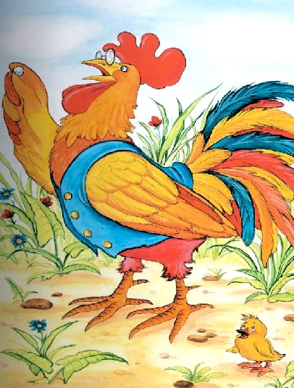
Невежи судят точно так:В чем толку не поймут, то все у них пустяк.
Иллюстрации: И.Петелина.

